技 术 交 底 书
发明（实用新型）名称： 同心圆人员关系网络编排解决方案
技术问题联系人： 彭占
联系人电话： 13632535849 Fax： E-mail： 4403374@qq.com
术语解释：

一、本发明（实用新型）解决的技术问题是：
本发明利用程序方式自动检索数据库，按数据库里检索出来的数据自动生成以姓为中心的族谱同心圆。解决了一直以来以纸质为媒介，祖谱以树形或金字塔型结构，不利于传承，阅读，和修订。
二、详细介绍技术背景，并描述已有的与本发明（实用新型）最相近似的实现方案。
科技发展使的大部分的行业已经实现数据化的存储，无论是从数据的备份，复制，传播都是传统方式无法比拟，现阶段，大部分的修建家谱，族谱都是以树型或金字塔形为结构。

三、现有技术的缺点是什么？针对这些缺点，说明本发明（实用新型）的目的。
在中华几千年的家谱，族谱的修订上一直没有因为科学技术的提高，而有本质上的改变，依旧以书本，印刷为方式，究其原因。没有一种好的方式，使的家谱，族谱在科学化的过程中有好的阅读，同心圆技术就是解决数据化家谱，以圆形结构来建立家谱。族谱的阅读，使的更符合逻辑性，便利性，延伸性。

四、本发明（实用新型）技术方案的详细阐述：
- 工艺步骤：本发明实现步骤:通过程序创建画布，在数据库中调用姓氏图片，并将此姓氏图片写入画布中，以此画布为中心位置为圆心， 通过程序自动生成圆弧、以及圆形。然后根据从数据库中检索出来的家族成员名单构成刻画向心线。向心线的数量以及分割，由检索出来的成员多少自动生成，并将家族成员的名称精确生成到相对应的画布座标，点击相对应的名字可以查看相对应的个人资料，形成一个以姓氏为中心的家族同心圆！

二、原理说明：本发明如以本人为座标，同圈中的为兄弟姐妹，本圈外围为下代子孙，可查看相关资料，本圈内围为叔伯父爷祖宗辈。相对应点击，可以以点击对象生成此人为座标的新的同心圆，查看此人兄弟姐妹家族情况！以此类推

三、结构说明：以族姓氏为中心，向外扩展圆，每个平行圆代表同一个辈分的族类。越向内圈，辈分越高，越向外圈，辈分越低

五、本发明（实用新型）的关键点和欲保护点是：
- 本发明解决了千百年来一直以树形或金字塔形结构修建家谱的方式，利用圆形方式表现家族内部成员的关系，即以一个中心点，中心点代表最高级别的家族辈分，以圈围饶中心点向外扩散，每一个圈代表同一个辈分的成员，族成员名字全围在这个圈内，向外一个圈即是内圈的下个辈分的成员，以此类推，圈越往外，辈分越小，辈越往内，辈分越大。
- 家谱族谱以圆为结构的表现形式
- 本发明是以电子数据形式存在。当点击自已的同辈，或比自已辈分小的人员名字时，可查看资料，当点击比自已辈分大的时候的人员名字时，以此人为核心重新生成一个同心圆。
- 工艺步骤：本实用新型实现步骤:通过程序创建画布，在数据库中调用姓氏图片，并将此姓氏图片写入画布中，以此画布为中心位置为圆心， 通过程序自动生成圆弧、以及圆形。然后根据从数据库中检索出来的家族成员名单构成刻画向心线。向心线的数量以及分割，由检索出来的成员多少自动生成，并将家族成员的名称精确生成到相对应的画布座标，点击相对应的名字可以查看相对应的个人资料，形成一个以姓氏为中心的家族同心圆！

六、与第二条所属的最好的现有技术相比，本发明（实用新型）的优点：
所有族资料以数据化存储，可对单人数据进行修改，删除，增加。生成的同心圆便于阅读，传播，存储。解决了千百年来以纸质，树型结构和金字塔形结构修建家谱，族谱的方式

七、针对第四部分中的技术方案，是否还有别的替代方案？
实施例：
暂无

八、其他有助于专利代理人理解本技术的资料：
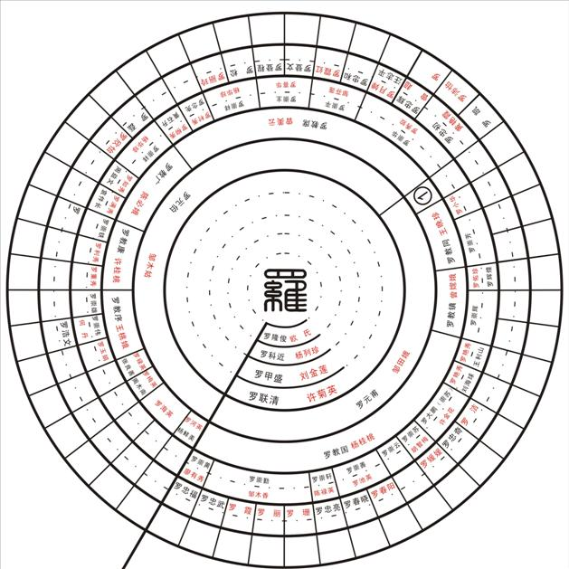

注意：
- 代理人并不是技术专家，交底书要使代理人能看懂，尤其是背景技术和详尽的技术方案，一定要写得全面、清楚。
- 全文对同一事物的叫法应统一，避免出现一种东西多种叫法。（这点最重要，否则可能使理解的方案有偏差）
- 和代理人沟通时，对于代理人的疑问应认真理解，要求补充的材料应及时补充。
- 专利法规定：
①专利必须是一个技术方案，应该阐述发明（实用新型）目的是通过什么技术方案来实现的，不能只有原理，也不能只做功能介绍；
交底书不能按功能写，应按步骤/层次写，即从步骤/层次角度扩展（以阶梯方式描述），使之逻辑清楚。若从功能角度写，则具有较多的介绍成分，使本发明（实用新型）的方法/系统分散，不易提炼本发明（实用新型）的核心。
②专利必须充分公开，以本领域技术人员不需付出创造性劳动即可实现为准。

